提要分析
壹、土地
一、概述
本區位於臺中盆地南端缺口處，東面與大里區和霧峰區相鄰，西方和彰化縣彰化市、大肚區交界，南邊和彰化縣彰化市芬園鄉相鄰，北方則與南屯、大肚區交界，盆地內河川多於此匯聚而出，因此境內支流，如大里溪、筏仔溪、烏溪、貓羅溪、麻園頭溪、粗溪、旱溪等均匯聚而成大肚溪並流入臺灣海峽。
本區面積有43.4平方公里，以平原地形為主。
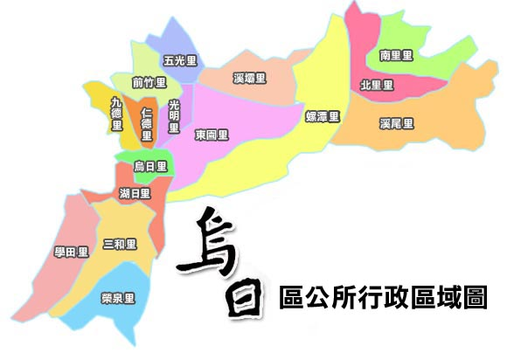

圖1

二、位置
烏日區位於臺中市南端，東邊與霧峰區、大里區相臨，西以大肚山嶺為界與大肚區為鄰，南以貓羅溪為界與彰化縣彰化市芬園鄉隔溪遙對，北方和南屯、大肚區接壤。本區河川頗多，有烏溪、大里溪、貓羅溪、筏子溪、粗溪等，西傍大度山脈，南依八卦山，東靠霧峰山，乃屬山明水秀之地。
本區行政轄區呈一折狀長條形，以大里溪界分成溪北與溪南二部，溪北為大肚山臺地末端屬丘陵地形；溪南為臺中盆地之一部，為河川之河道平原。全區地勢北高南低，海拔介於30~200公尺之間，地質土壤可分為臺地紅壤、砂質土壤及黏質土壤。

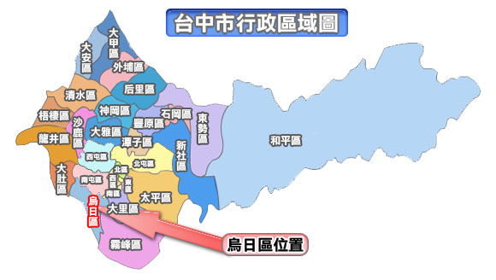

三、氣候
本區氣候屬亞熱帶季風氣候，年平均氣溫約在攝氏22.5度左右，由於位於臺地背風坡，因此雨量稍少，年平均雨量約在1600公厘左右，雨量多集中於夏季六至八月，冬季乾旱。（資料來源：烏日鄉志地理篇頁52、53）

四、河川
本區河川支流甚多，於六至八月雨季來臨遭豪雨侵襲時，河川附近稻田及社區聚落較易受河水氾濫影響而遭受損失。
「烏日」早期在交通及軍事地理位置上佔有重要地位，清代前期由於臺灣陸上交通尚不便，大陸來船主要是靠幾條出海的河流作為入臺的門戶，其中像是大肚溪可溯至烏日，烏日為航路終點，清代舟運時期，本區著名湖日港(今湖日里)是臺中盆地米糧輸出轉運港，為當時中部地區重要港口之一，以輸出米榖為大宗，進口民生用品，稻米除自給外尚可銷售至大陸，係先把米集中於湖日，用小船運到大肚的塗葛窟，然後以大船轉運至鹿港。
大陸來船進進出出，因此使烏日開發得十分迅速，呈現相當繁榮景象，是過去彰化縣城至臺中盆地內之犁頭店街、東大墩街、四張犁街、葫蘆墩街等地必經之地，並有竹筏溯大肚溪入大里杙溪通航至大里杙街(今大里市)，後來因為大肚溪淤塞，烏日作為航運的重要性便降低了。過去燈紅酒綠的港區及熱鬧的碼頭風采已不復見，留給我們回味此地過去帆影點點，船舶往來進出繁榮景象的想像空間。

五、交通
目前有多項重要交通要線經過本區，臺灣西部幾乎所有重要交通幹線在此經過或交會，如中山高速公路、第二高速公路、中彰快速道路、鐵路北側三十米道路、臺中生活圈二號線、四號線及高速鐵路臺中車站區等，均以烏日為主要的中途站，使本區成為臺灣西部走廊也是大臺中都會區重要交通樞紐及轉運中心，未來發展相當看好，潛力無窮，目前全區人口數為六萬九千餘人。
「高鐵通車後，最重要的意義在於臺中到臺北車程只需43分鐘，比臺北到淡水的45分鐘還近，臺中到高雄左營也只需60分鐘，西部走廊將正式成為「一日生活圈」。」

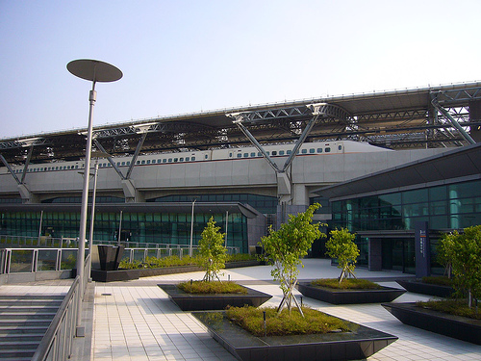
高速鐵路臺中車站

貳、人口
- 人口分佈與密度
本區人口從日治時期末期開始有資料登記，在1915年（大正4年）時烏日庄的人口共有7,827人，此後緩慢增加，到1941年已有14,680人。光復後，因為大陸移民的遷入，使本區人數大幅增多，1951年（民國40年）時本區人口為20,025。光復後50多年之間，本區人口快速增加，到2012年底時已達到70.068人，較100年底增加844人，總數為70068人，其中男性35,428人，佔本區總人口數之50.56％，女性34,640人，佔本區總人口數之49.43％，性比例為102.67，較上年底性比例102.60，減少0.07％。民國101年底每平方公里為1‚614人，較100年底每平方公里人口密度為1,583.04人，增加31人。就101年底本區各里人口中，以九德里15‚955人為最高，烏日里9‚364人次之，而以溪尾里978人為最少。

(圖1)
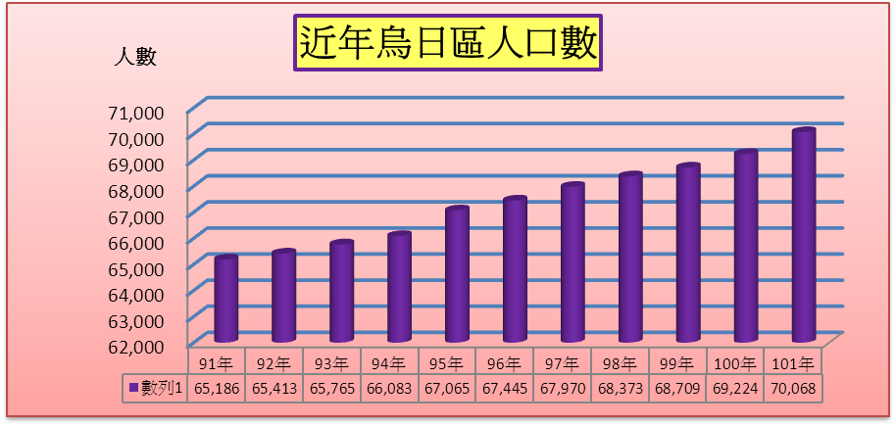

(圖2)
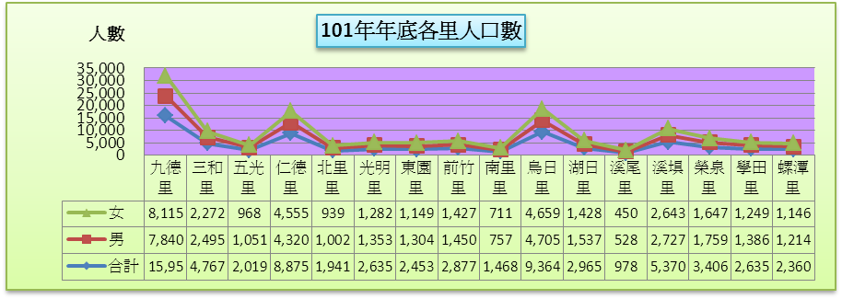

圖(3)
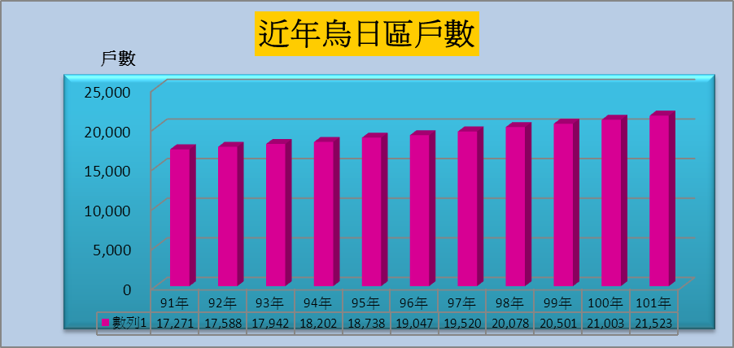

圖(4)
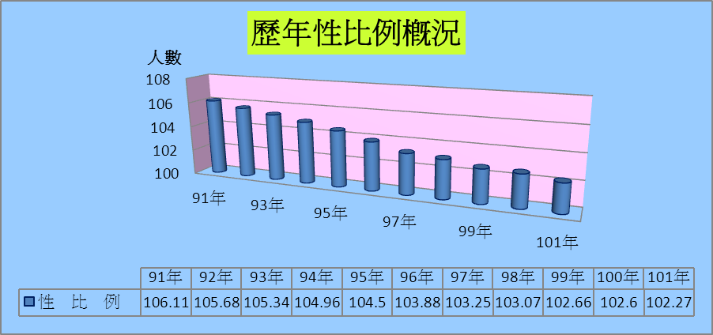

(圖(5)
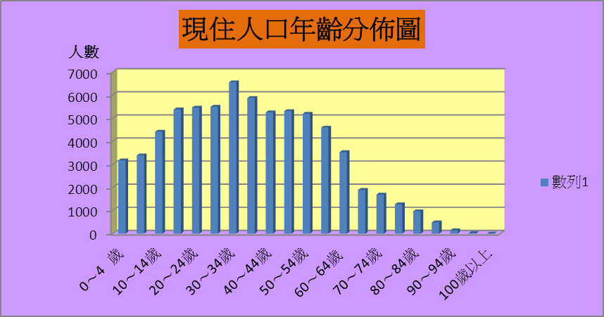

本區101年結婚對數444對，結婚率6.34%較100年528對減少84對及結婚率減少1.29%；
101年離婚對數153對，離婚率2.18%較100年147對增加6對及離婚率增加0.06%。
(圖6)
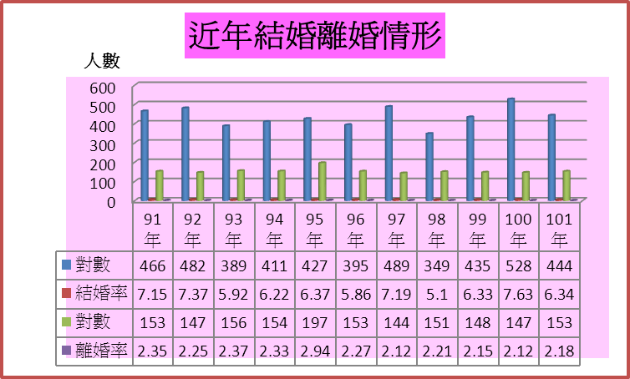

(圖7)
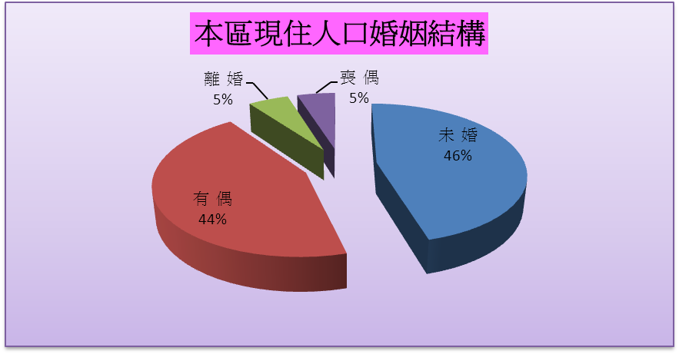

參、行政組織
本所於日據時期，本區屬於臺中廳，民國九年，行政區域改制，本區隸屬臺中州大屯郡，並設「烏日庄役場」，民國34年本省光復後，歸臺中縣大屯區所轄，民國39年10月，臺灣省全省行政區域調整，廢大屯區署，改制為臺中縣烏日鄉公所，臺中縣、市於民國99年12月25日合併改制為直轄市，改制為臺中市烏日區公所迄今。
其後組織編制歷經多次變革，於民國88年依據「地方行政機關組織準則」制定「臺中縣烏日鄉公所組織自治條例」；提經烏日鄉民代表會第16屆第三次定期大會審議通過，並於89年1月10日公布施行。民國96年修正本所組織自治條例第5條之3、第6條文，修正條文自96年11月1日生效；組織架構為鄉長、主任祕書、祕書、專員各一人，下設行政課、民政課、財政課、工務課、農經課、社會課、人事室、主計室、政風室等6課3室。另設置四附屬機關，分別為清潔隊、托兒所、圖書館、第一公有零售市場。
民國99年12月25日縣市合併，改制組織編制為台中市烏日區公所，組織架構為本所置區長一人，主任秘書一人、秘書一人。下設民政課、社會課、農業及建設課、公用課、秘書室、人文課、會計室、政風室、人事室等單位。

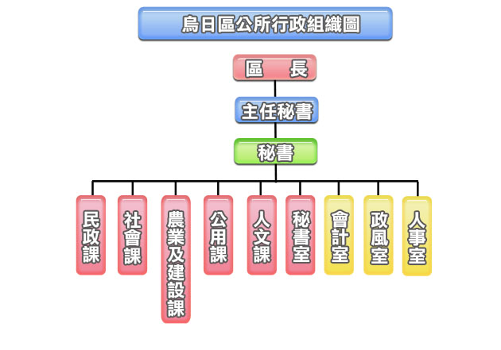

肆、農、林、漁、牧
(一)耕地面積
100年底本區耕地面積1,682.82 公頃，較99年1,685.52年減2.7公頃，其中水田1,378.46公頃，占耕地面積81.91%、旱田304.36公頃占耕地面積18.08%。
(圖8)
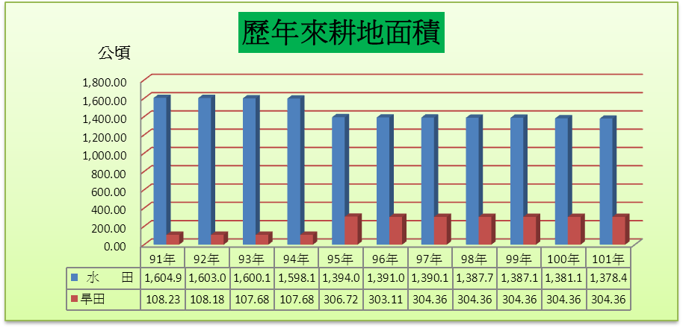

伍、工商經濟
現代經濟社會進步迅速，競爭激烈，再因台灣地屬海島位置，對外貿易依存高。故發展高科技工業、高精密，提高競爭力。本區101年底工廠登記現有家數615家，較99年596家增加19家。其中金屬製品製造業172家最多，占總家數27.96%，其次機械設備製造業167家占總家數27.15%，塑膠製品製造業62家占10.08%。

(圖9)
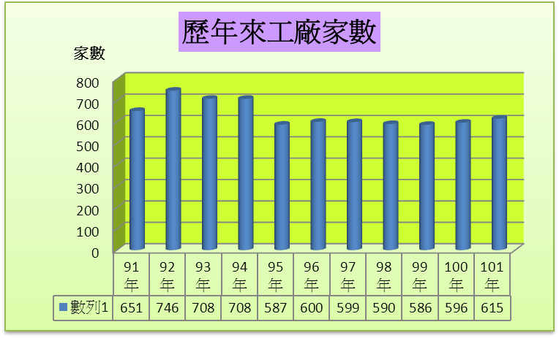

陸、金融財稅
(一)歲入歲出

101年度總預算歲入為99,004,000元，較100年110,599,000元減少11,595,000元；101年度總預算歲出為278,849,159元，較100年230,602,975元增加48,246,184元

(圖10)
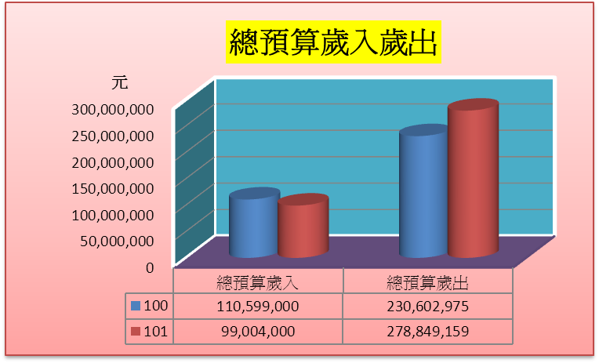

101年度總預算歲入為99,004,000元，就歲入來源觀察，其他收入為88,200,000元居首占89.08%，規費收入10,738,000元居次占10.84%；財產收入66,000元占0.066%占最少。

(圖11)
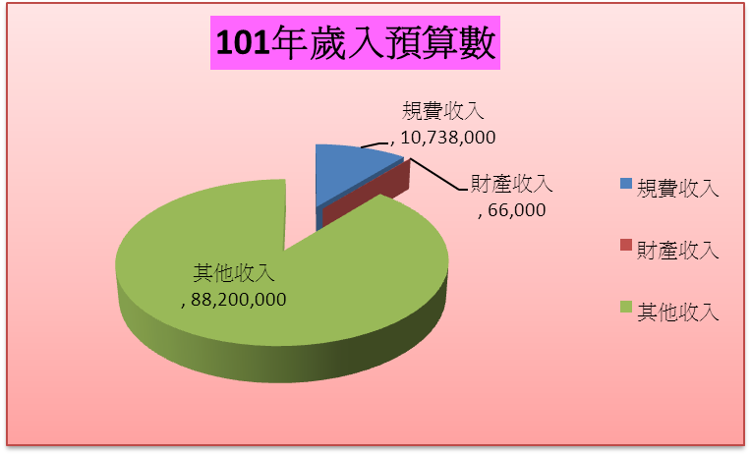

柒、教育文化
我國教育極為普及，自民國57年實施九年國民義務教育後，人口的素質急速提高。從戶籍登記之教育程度顯示出來，101年底滿15歲以上人口，識字者101年底共有56,713人，佔全區總人口82.583 ％。研究所以上1,645人佔人口數2.34％，大學8,073人佔人口數11.52 ％，專科5,890人佔人口數8.40％，高中、職15‚006 人佔人口數21.41％ ，國中、初職6‚960人佔人口數9.93％，小學7,280 人佔人口數10.38％，自修184人佔人口數0.26％，不識字者為1,226人佔人口數1.74％ ；其中不識字者隨人口年齡遞減而減少，教育普及確實使國民識字率增加。
(圖12)
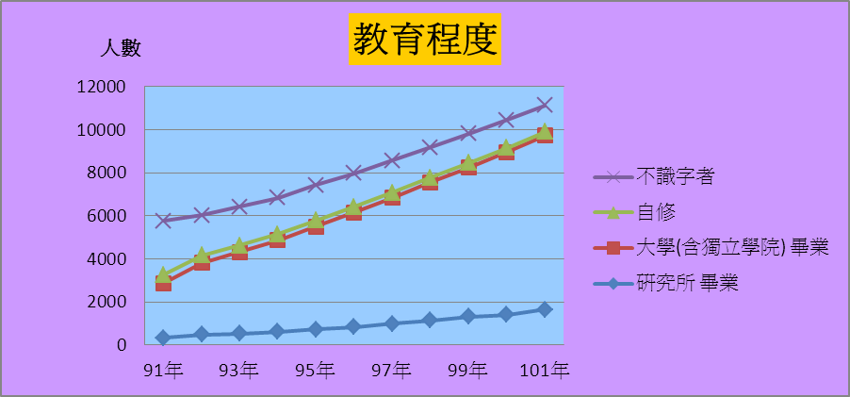

本區國民小學共有8所，101學年度國民小學班級數170班，學生人數4‚234 ，較100學年度4,470減少236人，其中男生2‚176人占51.39%，女生2,058占48.60%。

(圖13)
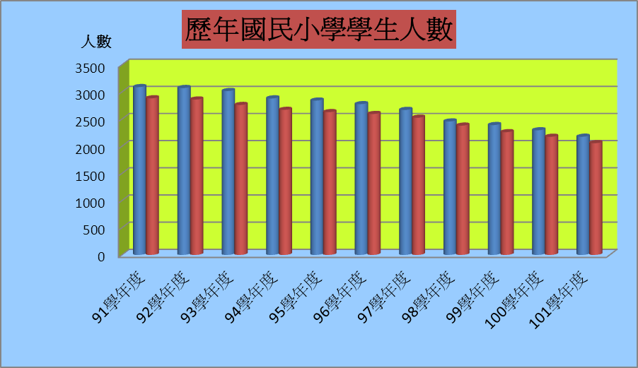
捌、醫療保健
本區101年底要商家數166家，較100年164家減少2家，其中以醫療器材販賣業103家占62.04%為最多，藥品販賣業25家占15.06%居次，藥局24家占14.45%第三。
(圖14)
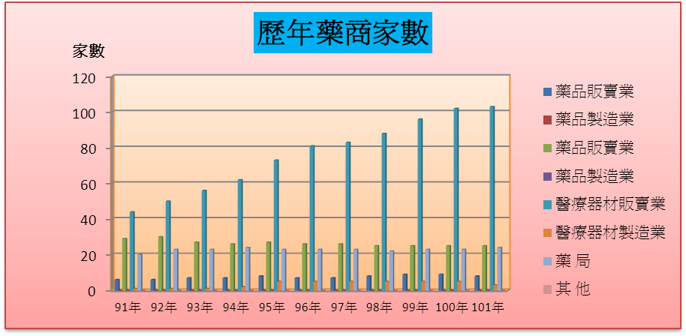

(圖15)
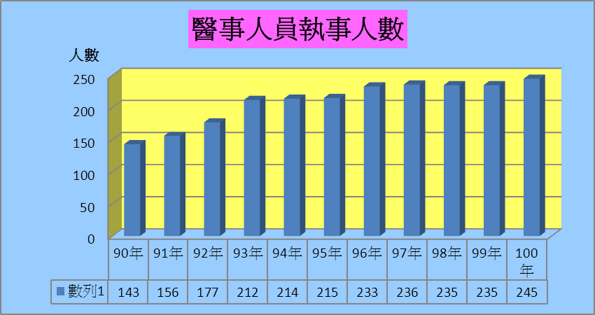
(圖16)
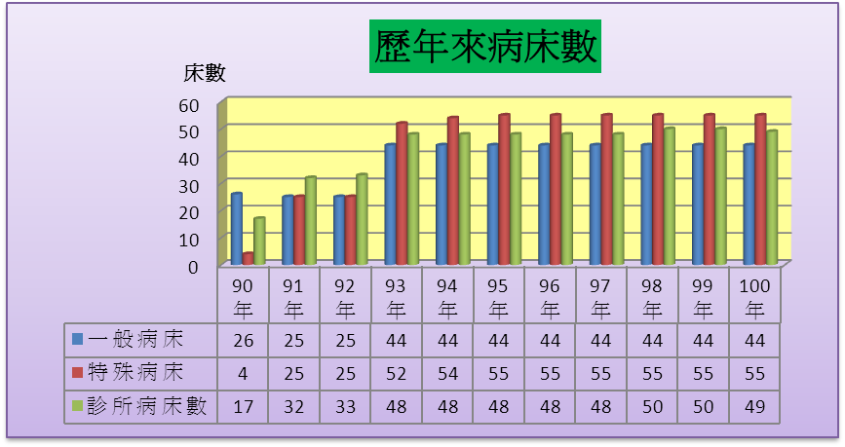
玖、社會福利
一、 本區101年年底身心障礙人口數為2965人，占全區人口比率為4.23%，較100年年底2‚889人占4.17%增加76人，增加0.06%百分點。

(圖17)
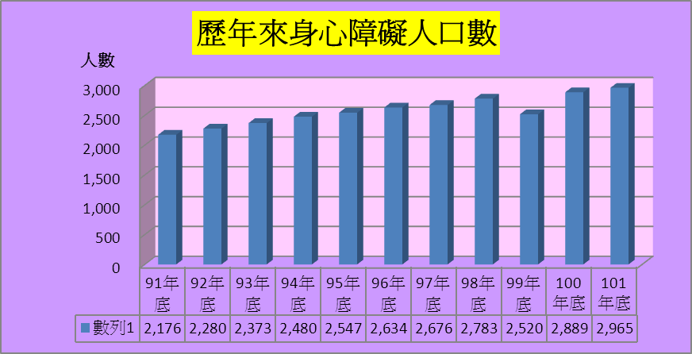

二、近年低收入戶數及人數均呈逐年增加現象，101年底本區低收入310戶占全區總戶數1.44%，較100年194戶增加116戶；101年低收入人口數為913人，占總人口數1.30%較100年550人增加363人。

(圖18)
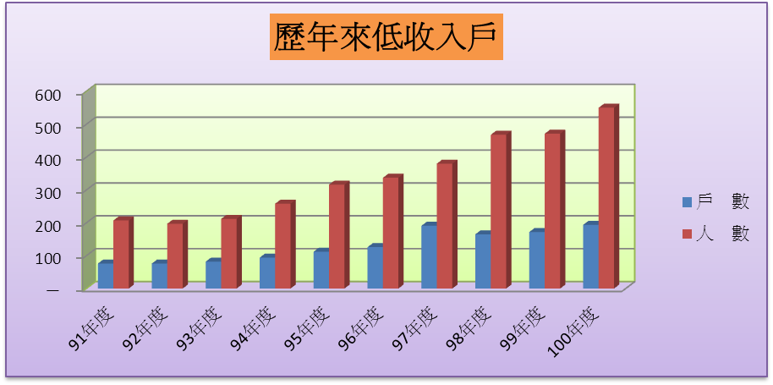

拾、政府服務
101年底本區調解委員會設有11人，辦理調解案件531件，較100年497件增加34件，其中成立件數390件，不成立件數141件。

(圖19)
